


Rapport de stage Licence L3 Info
Jumel Nicolas
Apprenti Technicien SI
Tuteurs entreprise :
- Hedon Malik

Tuteur école :
- Sarah Benkherif
Liste des choses à faire :
- Sommaire table d’illustration à mettre en forme
- Capital et tous les chiffres de décathlon à trouver pour 2009 voir 2010.
- Annexe : tous documents créés par moi-même pour Décathlon. Infra TNR par ex
- Faire une copie d’écran du code d’un script TNR pour donner un aperçut. Un screen code et un screen ligne par ligne (1 expert view et 1 normal view dans QTP)
Remerciement
Tout d’abord, je tiens à remercier mon tuteur-entreprise, Malik Hedon, chef de projet NewPOS et Frédéric Gentes, responsable de l’équipe POS-HR, qui m’ont accueilli et encadré durant ma période de formation. Malik a su me guider à travers mes différentes missions et a su se rendre disponible et pédagogue pour me permettre de monter en compétence sur le domaine de l’encaissement. Je le remercie également de m’avoir fait confiance en me confiant rapidement un certains nombres de responsabilités et par conséquent de travailler sur ce projet.
Aussi je remercie Leslie Benmlouka, chargé de développement formation/entreprise, ma tutrice-école, d’avoir su me faire confiance et de m’avoir accepté au sein du centre de formation, de m’avoir guidé et conseillé durant cette licence et d’avoir suivi le déroulement de cette alternance.
De plus, je remercie Judith Bouttery, chef de projet PDAPOS, qui m’a accordé sa confiance sur ce projet et qui m’a guidé et soutenu tout au long de cette licence et qui m’a fait monté en compétence sur le domaine de l’encaissement mobile. Sa motivation et sa rigueur ont été des atouts pour mon évolution dans ce projet.
Je tiens à remercier Audrey Malafosse, qui m’a permis de monter en compétence d’un point de vue fonctionnel sur le projet NewPOS, David Boidin pour la partie base de donnée et Philippe Fostineli pour la partie exploitation. Leurs pédagogies et leurs patiences furent pour beaucoup dans ma monter en compétence sur ce projet.
Je souhaite très sincèrement remercier toutes l’équipe POS/HR à savoir Frédéric Gentes, Malik Hedon, Judith Bouttery, Matthieu Becue, David Boidin, Alexis Brouwer, Bruno Houttemane, Francis Lesniak, Olivier Paquet et Thomas Shouteeten de m’avoir intégré rapidement agréablement à l’équipe. Je les remercie également d’avoir su, malgré leurs charges de travail ainsi que leurs responsabilités, être à l’écoute de mes questions et ont su se rendre disponible lorsque j’en avais besoin d’aide. C’est avec leurs soutien et leurs motivations que j’ai pu évoluer au sein de Décathlon d’une façon naturelle et des plus agréable et de découvrir au fil de cette année les contraintes, les exigences mais aussi l’ambiance qui règne dans cette équipe et ce genre de structure.
Par ailleurs, il me semble important de remercier les personnes que j’ai pu côtoyer en dehors de mes missions tel que Nicolas Bernard, Laurent Briffaud[….] pour leurs gentillesses et leurs bonnes humeurs. Ils m’ont expliqué leurs métiers et les points techniques sur lesquelles ils travaillaient dans le but de pouvoir les solliciter en cas de nécessité et qui m’ont appris à échanger entre les différentes équipes de Décathlon ce qui m’a permis d’effectuer mon travail dans les meilleures conditions possibles.
Enfin, je tiens particulièrement à remercier l’équipe magasin du Décathlon de Leers pour leurs gentillesses, leurs sérieux et leurs accueils pour mon stage en magasin ce qui m’a permis de découvrir une autre facette des métiers de Décathlonien.
Toutes ces personnes m’ont aidé à m’intégrer, m’ont expliqués les points techniques que je ne comprenais pas, m’ont expliqué quel était leur travail pour que, durant ces six mois, je puisse effectuer mon stage dans les meilleures conditions possibles.
Sommaire

Sommaire 1
Table d’illustration 2
Introduction 3
Fiche de poste 4
I. Présentation d’entreprise (10 pages) 5
a. Présentation générale (5pages) 5
b. Décathlon Campus, siège social 8
c. Le sport ma passion, l’informatique mon métier 10
d. Présentation du service dans lequel j’évolue 11
II. NewPOS et PDAPOS (15 Pages) 13
a. New_POS ma première mission 13
b. PDA_POS ma deuxième mission 18
c. Détails des missions et mise en relation avec les UE 22
III. Conclusion (1 à 2 pages) 28
1. Pour aller plus loin … 28
Annexe . A 29
Annexe . B 30

Table d’illustration

Figure 1 Spirales Oxylane 5
Figure 2 Evolution du Chiffre d'Affaire et des Effectifs 6
Figure 3 Mapp Monde de l'implémentation des magasins Décathlon 6
Figure 4 Plan du site de Décathlon Campus 8
Figure 5 Caisse libre service 10
Figure 6 Organigramme département Informatique Décathlon 11
Figure 7 Organigramme service IT POS RH 12
Figure 8 Estimation sur la fiabilité des tests manuels et automatiques 15

Introduction
Ma formation en alternance pour la licence L3 Informatique Générale s’est déroulée d’une part au CNAM du Nord-Pas-de-Calais pour mes périodes de formation et d’autre part à Décathlon pour mes périodes entreprise.
Décathlon fait désormais parti du groupe Oxylane. Il s’agit du leader Européen dans la conception et la vente d’articles de sport au détail. Son service informatique est d’ailleurs divisé en deux entités : la direction des études, qui est dédiée aux projets informatique, et la direction technique, qui exploite les solutions informatiques et assure leur maintenance.
La notoriété de Décathlon ainsi que mon intérêt pour cette partie du service informatique de l’entreprise m’ont permis de m’épanouir tout au long de cette année d’apprentissage. En effet, c’est un secteur très dynamique où les techniques sont à la pointe de la technologie, et où l’organisation et la politique de l’entreprise sont particulièrement innovantes.
Soumis à des contraintes de développement très fortes et où l’impact des projets a un rayonnement international, le secteur de la grande distribution et plus particulièrement le domaine de l’encaissement est un milieu très exigeant où la notion de performance et de fiabilité sont omniprésentes, à la fois en termes de qualité, de coûts et de délais.
J’ai effectué ce stage au sein de l’équipe POS/HR en tant que technicien SI sur le projet New_POS dans le cadre du remplacement de la solution d’encaissement actuelle. Ce projet de dimension internationale concernait le suivi du développement fait part un fournisseur externe, le suivi des tests fonctionnels et de non-régressions et la mise en place du logiciel dans les enseignes Décathlon.
Sensibilisé les 3 premiers mois, ce projet ayant un fort impact sur les magasins représente un enjeu opérationnel et humain très important pour Décathlon puisqu’il bouscule les habitudes traditionnelles des hôtesses et permet de nouvelles façon d’encaisser et de satisfaire les besoins du client.
La mission qui m’a été confiée était le suivi des tests fonctionnels et de non-régression, la formation du fournisseur sur notre logiciel de test et le suivi des incidents détectés durant nos phases de recettage et/ou le suivi de nos demandes d’évolutions. Mon périmètre d’action concernait donc l’ensemble du SI encaissement, les demandes d’évolutions de l’équipe et le pilotage du fournisseur de la solution à travers les difficultés rencontrées et les évolutions à apporter.
Du fait de sa durée d’un an, mon projet fut riche en apprentissage, en responsabilité et en relationnel. Mon arrivée s’est faite en novembre 2009, au cours de la phase de développement du concept, sa mise en a commencé depuis le mois d’Avril dans des magasins pilotes. Sa mise en place définitive et dans tous les pays étant prévu pour début 2011.

Fiche de poste
Période : Novembre 2010 à Juillet 2010
Entreprise d’accueil :
DECATHLON
Oxylane Groupe

4 Boulevard de Mons
59665 Villeneuve d'Ascq
Tél. 33 03 21 64 68 84
Fax. 33 03 20 33 50 01
http://www.decathlon.com
Ecole :
CNAM Nord-Pas-De-Calais
8 Boulevard Louis XIV
59000 Lille
Tél. 33 03 20 29 86 63
Fax. 33 03 20 29 86 69
http://www.ig2i.fr
Intitulé de l’emploi:
Apprenti Technicien système d’information
Projet :
Garantir la non régression de la nouvelle solution d’encaissement
Tuteur Entreprise :
Hedon Malik (Chef de projet « New Pos »).
malik.hedon@oxylane.com
Tuteur Ecole :
Benmlouka Leslie (Chargé de développement Formation/Entreprise)
lbenmlouka@cnam-npdc.org
- Présentation d’entreprise (10 pages)

Présentation générale (5pages)
Décathlon a été créé en 1976 par Michel Leclerc, et c’est d’ailleurs près de Lille, à Englos qu’ouvre la première grande surface de vente d’articles de sport en libre service. Son concept est nouveau : équiper sous un même toit et au meilleur prix tous les sportifs, du débutant au passionné.
Aujourd’hui, Décathlon n’est plus seulement un vendeur d’articles de sport au détail, c’est aussi un concepteur de produit qui est classé N°1 en Europe sur ces deux métiers.
Par ailleurs, le groupe a annoncé changer de nom. De Décathlon, du nom de son enseigne historique, il devient Oxylane. Objectif : internationaliser un nom un peu trop français. Le groupe est en effet présent dans treize pays, hors la France : en Europe (Italie, Espagne, Portugal, Allemagne, Angleterre, Belgique, Pays-Bas, Hongrie, Roumanie et Pologne), mais aussi au Brésil, en Russie et même en Chine. Mais le marché français devient rude pour le groupe depuis 2009, on constate que le groupe se développe désormais davantage à l’étranger.

L’organisation chez Oxylane
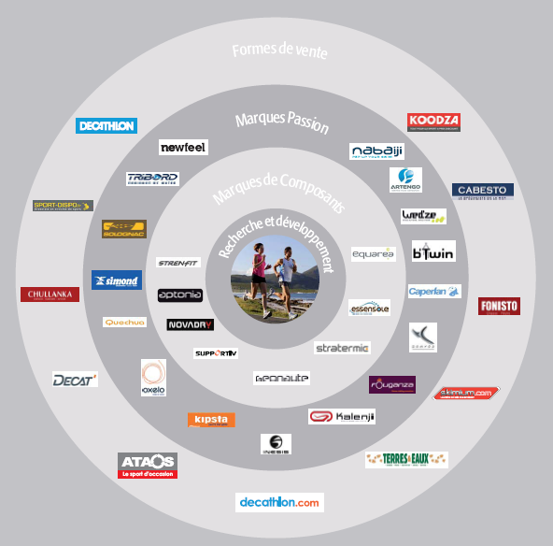
Figure 1 Spirales Oxylane

En bref, Oxylane c’est aussi …
  - Forme Juridique : SA (Société Anonyme)
  - 51 %, c’est le pourcentage d’actionnariat de la famille Mulliez
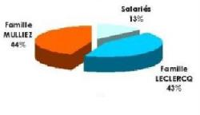
  - 49%, c’est le pourcentage d’actionnariat de la famille du Fondateur Michel Leclercq
  - 40000 personnes, C’est le nombre d’employés en Europe, Asie et Amérique.
  - Activité de base : Conception et commerce d’articles de
sports et de loisirs.
  - Code NAF : 312 A.
  - 4,967 milliard d’ €, c’est le chiffre d’affaire en 2008
  - 10 200 000 €, c’est le capital social

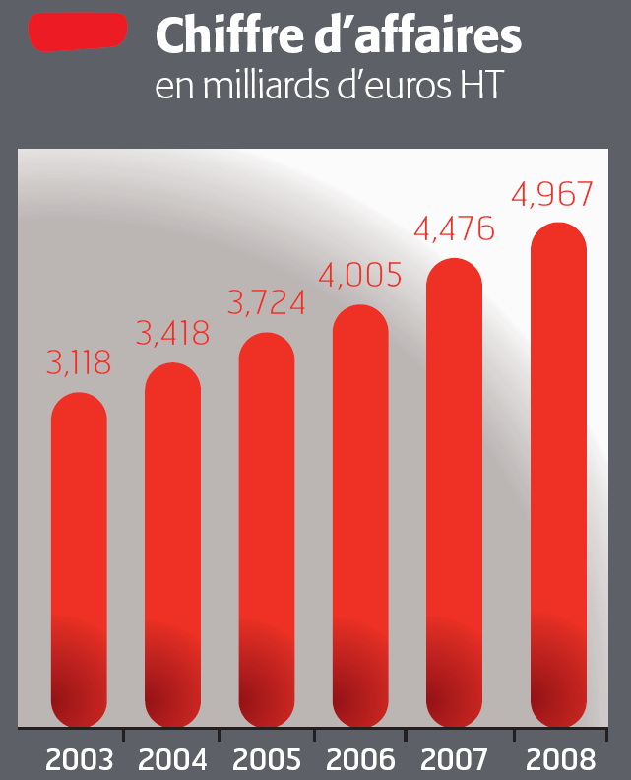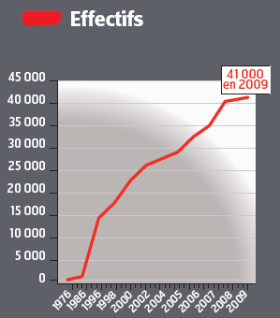
Figure 2 Evolution du Chiffre d'Affaire et des Effectifs
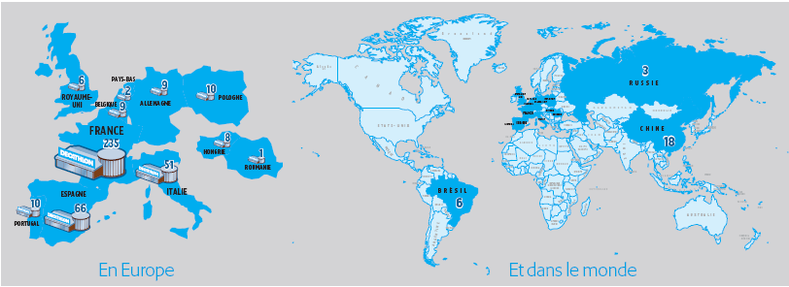
Figure 3 Mapp Monde de l'implémentation des magasins Décathlon

Les datent qui ont changé Oxylane
1976 : Naissance d’un concept
Michel Leclercq ouvre la première grande surface de vente d’articles de sport en libre-service à Englos, près de Lille (Nord de la France). Son concept est nouveau : équiper sous un même toit et au meilleur prix tous les sportifs, du débutant au passionné.
1986 : Production et internationalisation
« Decathlon Production » voit le jour, avec la mission d’assurer la conception et la fabrication d’articles signés Décathlon. La même année, Décathlon ouvre son premier magasin en dehors du territoire français, à Dortmund, en Allemagne. Dès 1988, la production s’internationalise avec l'ouverture du premier bureau de production en Asie.
1996 : Tribord et Quechua premières marques
Passion Decathlon crée ses deux premières marques Passion : Tribord, la marque des sports d’eau et Quechua pour la montagne.
1999 : Cap sur l’Amérique
Decathlon franchit les frontières et ouvre ses premiers magasins aux Etats-Unis (autour de Boston) et en Grande-Bretagne (Londres). La même année Quechua, la marque des sports de montagne, s’installe au pays du Mont-Blanc
2004 : Tribord les pieds dans l’eau
Géonaute et Aptonia, marques dédiées au bien-être des sportifs épris d’aventure sont créées. En 2005, Kalenji (running) et Fouganza (équitation) font leur apparition.
2006 : Premier magasin russe
L’année 2006 marque une nouvelle fois l’expansion de Decathlon à l’international avec l’ouverture de son premier magasin en Russie.
2008 : Ouverture du site Domyos
C’est au tour de la marque Domyos d’avoir son propre site dédié au fitness, qui a ouvert à Marcq-en-Barœul en 2009. Le site est le siège international de la marque, en même temps qu'un complexe d'un nouveau genre (magasin, centre d'essai, fitness, élaboration de produits).
2009 : B-Twin village
En 2009, Lille accueillera la nouvelle usine 100% dédiée à la production de vélos B-Twin, devenant ainsi le siège international de la marque.
2010 : Centre technologique mondial du chaussant
Décathlon prévoit d’ouvrir en 2010 un site unique qui se trouvera une fois de plus à Lille. Ce nouveau site sera un centre de recherche et de production de semelles à hauteur de 300.000 paires/an (soit 1.200 paires/jour).

Décathlon Campus, siège social

Présentation générale
Le site de campus est un site un peu particulier, puisque c’est à la fois un magasin, plusieurs centres de recherches pour les différentes Marques Passions mais aussi le cœur de Decathlon (logistique, informatique, conception…).
Au centre de Villeneuve d'Ascq, "la technopole verte", le campus est un site de 22 hectares avec un bâtiment de 35.000m2 d'une architecture simple et esthétique. (cf. figure 9)
Figure 4 Plan du site de Décathlon Campus
Pourquoi ce Campus?
La première idée directrice est la convivialité avec des espaces collectifs de travail sans cloisons ni portes pour favoriser au maximum les rencontres et les échanges et donner de l'énergie.
La deuxième idée : "Les clients à la meilleure place, au cœur de l'entreprise" avec le magasin laboratoire de 9.000m2 au centre du site.

Historique du site

1998 :
Décathlon a 18 ans, et afin d'accompagner sa croissance, le siège International de Décathlon (600 personnes) déménage de Villeneuve d'Ascq sur un site localisé à quelques Kms de là, ancien emplacement de l'usine Bull.
2004 :
Aujourd'hui, le siège compte environ 1.500 personnes, nous y retrouvons:
Le magasin au cœur du bâtiment.
Le centre de Recherche Avancée International.
Les ateliers prototypes et d'industrialisation.
Les services centraux internationaux.
La galerie commerciale et ses restaurants.

Le sport ma passion, l’informatique mon métier

L’informatique à Décathlon


L’évolution de Décathlon confirme sa position de créateur-commerçant sur le marché de produits et d’équipements de sport. Ces dernières années l’accélération de son expansion internationale a nécessité de nouvelles compétences et innovations dans bien des domaines en plus de la vente. Décathlon, produit des Marques Passions et possède une offre étendue d’articles de sport. Elle est une entreprise performante de création, conception, production et distribution de produits et d’équipements innovants. C’est enfin, une entreprise dont tous les domaines d’ingénierie sont portés par une architecture performante et une exploitation internationale du système d’information.
L’informatique à Décathlon est omniprésente. Plus de 330 professionnels, techniciens et ingénieurs, répartis à travers le monde, travaillant de concert pour satisfaire les clients, développer des techniques innovantes, trouver des solutions pour faire fonctionner le système d’information de façon efficace et qualitative et garantir la rentabilité des investissements.
Aujourd’hui, l’ensemble des collaborateurs œuvrent sur plus d’une centaine de projets informatiques, de l’étude de leur faisabilité à leur conception et exploitation, de leur déploiement à leur supervision et maintenance évolutive.

Au plus près des sportifs
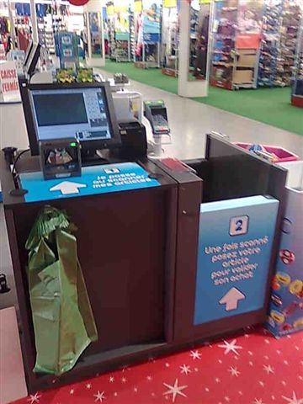
Les clients de l’informatique sont les utilisateurs des produits Marques Passion dans les magasins et sur internet, les magasins et entrepôts, les bureaux de production, les prestataires et fournisseurs ainsi que les services internationaux de Décathlon.
C’est pourquoi, chaque Décathloniens est un sportif avant d’être un collaborateur. Leurs esprits, leurs mentalités et leurs passions pour le sport sont des atouts incontournables. Ces qualités vont permettre aux créateurs de répondre au mieux aux attentes de ses clients. Au chef de projet de mettre en place des outils et des infrastructures qui auront pour but l’amélioration du confort et le plaisir du client. Aux ressources humaines de mettre en place des questionnaires et des enquêtes qui permettront de comprendre, chercher et satisfaire les attentes et les souhaits de ses clients.
Figure 5 Caisse libre service

Présentation du service dans lequel j’évolue

Organigramme

Direction des études
Informatiques
(VANDENBERGHE
THIBAULT)

IT Direction DII
Finance BI
IT Direction
Customers
Retails
(LECOINTE EDDY)
IT Direction MP
Supply LOG
…
IT AUTRES
RETAIL VADA
ECOMMERCE
IT CRM
IT POS RH
(GENTES FREDERIC)
IT STORES
IT Direction
Composants
Techniques
Figure 6 Organigramme département Informatique Décathlon

Le service IT POS RH comprend deux sous-services :
- « POS » : Equipe composé de 5 personnes et 1 apprenti. Cette équipe est chargée de mettre en œuvre des projets dans le domaine de l’encaissement. Plus précisément, l’amélioration des logiciels d’encaissement actuel et la création de nouvelles façons d’encaisser dans un magasin Décathlon. Par exemple, la création de QCO, des caisses en libre service à la disposition de ses clients.

- « RH » : Equipe composé de 2 personnes et 1 apprenti. Cette équipe se charge quant à elle, de créer des projets qui auront pour but d’améliorer l’aspect social et la communication entre collaborateurs de Décathlon et plus précisément de la gestion du personnel. Par exemple, la gestion d’une équipe pour un chef de rayon dans un magasin.

Ma place dans l’organigramme
IT POS RH
(Gentes Fréderic)

POS

RH

Hedon Malik

Lesniak Francis

Jumel Nicolas

Boidin David

Boutery Judith

Becue Matthieu
Figure 7 Organigramme service IT POS RH

Mon positionnement dans l’équipe
Pour ma part, je fais parti de l’équipe IT POS RH et plus précisément de l’équipe POS. En effet, j’ai été choisi pour faire partie de cette équipe puisque les deux missions qui m’ont été confié sont :
- Pour le projet « New_POS » : Assurer la responsabilité des Tests de Non Régression (TNR)
- Pour le projet « PDA POS » : Assurer le développement de nouvelles fonctionnalités sur le logiciel d’encaissement mobile et mettre en place un « Atelier Régional » pilot pour les tests
- NewPOS et PDAPOS (15 Pages)

New_POS ma première mission

Contexte et état des lieux
Chaque article vendu chez Décathlon est référencé dans un outil appelé « stores.com ». Ce dernier référence les articles, les prix, les promotions et toutes les informations propres à un article et à un magasin mais il contient également toutes les transactions et informations clients enregistrés à chaque passage en caisse. Chaque caisse est équipée d’un logiciel d’encaissement. Actuellement le logiciel d’encaissement en place depuis 10 ans chez Décathlon se nome « Powertill ». Ce dernier n’est actuellement plus supporté par le fournisseur. Par conséquent, nous étions face à un dilemne. Dans un premier cas, il était question de renouveler le support, relancer une panoplie de test (Fonctionnels et de non-régressions) et de reprendre les développements afin d’y intégrer de nouvelles fonctionnalités. Cette solution n’a pas été retenu parce qu’elle représentée un coût non négligeable. Mais surtout, et c’est la raison pour laquelle ce choix n’a pas été retenu, powertill arrive au maximum de ses possibilités. L’autre possibilité envisagé fût le lancement d’un nouveau projet visant à refaire entièrement un logiciel d’encaissement, avec des technologies nouvelles, qui permettraient d’accroître les fonctionnalités et rendre ce nouveau logiciel plus performant et moins coûteux à long terme. C’est ce choix qui a été retenu.
Malik Hedon, chef de projet, est en charge de renouveler ce logiciel d’encaissement par un plus puissant et plus ergonomique. Ce nouveau logiciel qui en cours de développement se nome « New_POS ». Cette solution a été retenu parce-que d’une part, elle représente l’esprit Décathlon (Être à la pointe de la technologie), mais également parce qu’elle intégrera et/ou pourra intégrer de nouvelles fonctionnalités telles que le RFID, le MFC, l’intégration sur appareil mobile, etc …
Dans le but de créer un nouveau logiciel fiable et plus performant, il est important que le chef de projet gère plusieurs facteurs tels que le temps, le coût, les ressources et les tests. Dans cet optique la, il a choisi de recruter une personne qui aura la responsabilité de l’environnement de test (Tests fonctionnels et de non-régressions). J’ai été choisi pour cette mission en tant qu’apprenti.
Au démarrage du projet, Malik Hedon a choisi de faire développer ce nouveau logiciel par un fournisseur externe. Ce fournisseur est responsable d’un certain nombre de processus. Tout d’abord, Décathlon doit créer des spécifications afin de guider le fournisseur vers un logiciel conforme à ses attentes. Par la suite, le fournisseur doit valider la faisabilité des demandes et les développer. Ensuite, il doit garantir un certain nombre de test par plusieurs manipulations répertoriés dans un document que l’on appellera des « Cahiers de recette ». Ces cahiers sont, pour résumer, un ensemble de manipulation à faire sur le logiciel pour tester le développement réalisé. De ce fait, à chaque développement de « lot », une équipe est chargée de faire ces manipulations afin de valider chaque fonctionnalité. A chaque nouveau lot, de nouvelles fonctionnalités sont créées et de nouveaux cahiers de recette sont établis. Par conséquent, dans un premier temps, l’équipe de test effectue des tests dit fonctionnels qui valide le développement de fonctionnalités et dans un deuxième temps, les anciens cahiers sont également joués afin de garantir une non-régression des précédentes fonctionnalités. Cette deuxième partie des tests sera appelé des Test de Non Régression. La rédaction, la validation et le suivi du respect de ces cahiers de recette est sous ma responsabilité.
Les TNR permettent de garantir d’une version à une autre que toutes les fonctionnalités d’une version antérieur sont toujours en place et fonctionnelles dans une nouvelle version. Mais ce processus fût, jusqu’à mon arrivé, manuel. Les deux problèmes d’un processus dit manuel sont l’erreur humaines et la baisse de qualité. En effet, lorsqu’une personne effectue entre 100 et 150 manipulations, toutes identiques à chaque version, l’attention n’est plus la même dans le temps. Des automatismes se créés et des oublies de vérification sont possibles. De plus, il est possible qu’il arrive à un certain moment que l’on oubli de faire une manipulation ou de tester une fonctionnalité. C’est pourquoi la décision d’inciter le fournisseur à réalisés des TNR de manière automatique était important pour rendre les tests, et donc le logiciel, fiable.

Objectif
Dans un premier temps, il était question d’effectuer ces tests de manière manuelle. Une de mes missions est de garantir de manière certaine ces tests. Par conséquent, j’ai opté pour une étude de faisabilité des TNR de façon automatique. Chez Décathlon nous avons déjà des outils qui permettent de faire des tests sur différentes infrastructures. Mes objectifs, décidés par mon tuteur et moi même, est d’expliquer au fournisseur la nécessité de faire des TNR de manière automatique, de valider la possibilité de les faire, mettre en place une architecture afin qu’il puisse les effectuer dans l’environnement de Décathlon et d’assurer le suivi et le respect des délais de réalisation.
Figure 8 Estimation sur la fiabilité des tests manuels et automatiques

Ces deux graphiques ont pour but d’illustrer la différence entre des tests manuels et automatiques.

Périmètre et impact

Résultat

PDA_POS ma deuxième mission

Contexte et besoin de la mission

Objectif

Périmètre

Choix de l’atelier pilote

Détails des missions et mise en relation avec les UE

UE NFP107 – Systèmes de gestion des bases de données
Cette UE m’a apporté énormément de connaissances dans le domaine des bases de données. Ces connaissances fussent appliquées dans mon expérience chez Décathlon lors de ma deuxième mission (nb. Projet PDA_POS). En effet, lors du développement de l’application d’encaissement mobile, il a été nécessaire de créer une base de données « articles » destinée à servir de données de tests pour l’application. Le système de gestion des bases de données fût « SQL Server Compact ».

UE ANG003 – Anglais : Test Bulat
La société Décathlon échanges énormément avec des partenaires externes. Ces partenaires peuvent se situer dans le monde entier. C’est pourquoi la plupart des échanges se sont fait en anglais. Par conséquent, les cours d’anglais dispensé au CNAM m’ont été d’une grande utilité afin de parvenir à discuter avec des personnes qui ne parler pas français. Ces échanges se sont fait principalement lors de ma première mission (Nb. New_POS) où les personnes en charge d’effectués les tests de l’application était basé en Allemagne et ainsi parlaient en allemand sinon en anglais.
Un autre atout de cette UE fût le passage du test Bulat, reconnut dans le monde professionnel, qui a permis de me positionner sur mon niveau d’anglais. Ceci est, je pense, une valeur une entreprise que de pouvoir juger de mon niveau lors de mes prochains entretiens.

UE RCP101 – Recherche opérationnelle et aide à la décision
Cette UE, dispensé par Mr Mesureur Nicolas, m’apporté beaucoup que ce soit en terme de connaissances que de cultures générales. En effet, outre les connaissances, j’ai appris à travailler ma logique mais également mon attitude face à un problème donné. Cet UE, axé sur les mathématiques dans un premier temps, m’a permis d’apprendre à gérer un problème et d’y apporté des solutions.
La partie « gestion de projet » développé par la suite lors d’une UE spécifique, nous a apporté une première approche de la gestion financière, humaine et du temps lors de la mise en place d’un projet.
Dans mes deux missions, ces connaissances m’ont aidé à gérer mon temps et à étaler mes actions de façon à respecter les délais qui m’étaient fixés par mon tuteur. Comme dans ton projet, j’ai rencontré des soucis. Que ce soit dans le temps que dans les finances. C’est pourquoi les conseils et méthodes que ma apporté Mr Mesureur sur l’approche d’un problème m’ont permis de gérer tout ça avec du recul et avec des solutions adaptées.

UE RSX102 – Technologies pour les applications client-serveur
Lors de ma mission concernant New-POS, ma première tâche donnée par mon tuteur fût de mettre en place une architecture 3tiers (Un serveur, une base de données et un accès par un navigateur) afin que la société externe, qui a développé l’application, puisse effectuer ses tests directement sur notre environnement. Ce cours m’a permis de parfaire mes connaissances en réseau acquises durant mon BTS informatique de gestion et de les mettre en pratique directement en entreprise. C’est également le bénéfice qu’apporte la formation en alternance qu’a su mettre en place le CNAM avec la licence Générale.

UE NSY115 – Méthode de conduite d’un projet informatique
Cette unité de valeur fût nouvelle pour moi. En effet, durant mes précédentes formations, je n’ai jamais acquis de connaissance en conduite de projet. Une autre particularité provient de fait qu’elle était dispensé par deux formateurs ce qui a permis d’avoir deux approches dans la conduite de projet. Toujours guidé par un programme, ces deux formateurs ont su nous donner leurs retour d’expérience ce qui a enrichit ce programme. Je ne peux pas dire que j’ai mené un projet mais ce cours m’a permis de pouvoir gérer mes missions d’une façon plus stucturés ce qui m’a permis de ne rien oublié dans les tâches à réaliser. Les deux missions qui m’ont été attribué furent à long terme. Par conséquent, savoir gérer le temps, l’argent et les moyens était important. Mr Renal et Mr Morel ont su m’apporté toute l’aide et les connaissances nécessaire afin de les accomplir de mieu possible.

UE CCE105 – Pratiques orales et écrites de la communication professionnelle
Durant les cours de Mme Benkheriff, nous avons également abordé beaucoup de notions intéressantes et même importante pour intégrer une entreprise et y vivre de la meilleure façon possible. En effet, j’ai su m’intégrer et échanger de façon beaucoup plus professionnelle. La bonne pratique de la communication dans le monde professionnel est important pour pouvoir se faire entendre et pouvoir gérer au mieux les échanges. J’ai pu appliquer ces connaissances tout au long de mon expérience chez Décathlon. J’ai appris à créer des réunions, mettre en place des brainstorming, créer des journées de séminaire avec toute une équipe et j’ai également appris à échanger avec des partenaires de façon à me faire comprendre afin d’obtenir exactement ce que j’attendais d’eux.

- Conclusion (1 à 2 pages)
Quel intérêt de faire un rapport ?
Quel lien du rapport avec la formation, quel regard critique donner ?
Ya-t-il un réel lien entre le travail dans l’entreprise et les UE dispensé au CNAM
Dresser un bilan des UE apprise et des missions terrain pour un résumé cohérent.

Pour aller plus loin …

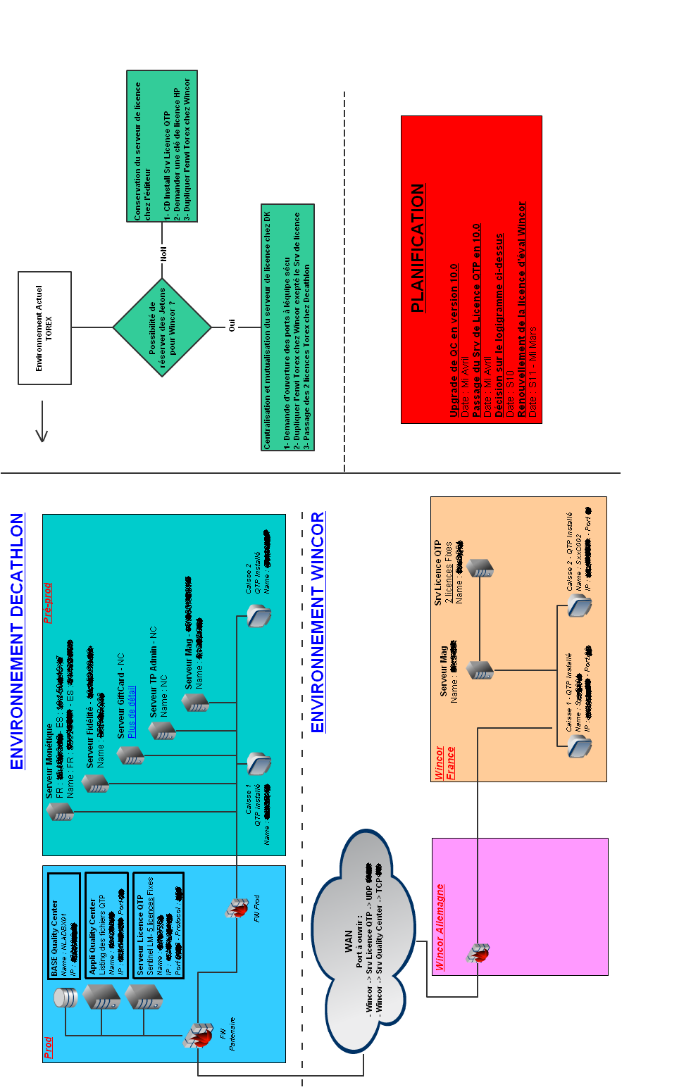

New_POS : Nom du projet de Malik Hedon. C’est un nouveau logiciel d’encaissement.
PDAPOS : Nom du projet de Judith Bouttery. C’est le nouveau logiciel d’encaissement mobile (PDA pour Pocket Digital Assistant et POS pour …)
Décathloniens : Pseudonyme donné aux personnes travaillant à Décathlon
QCO : « Quick Check Out » est le nom donné aux caisses en libre service qui permet au client d’encaisser seul.
Atelier Régional : Depuis peu, les réparations de matériels vendus par Décathlon ne se font plus dans le magasin mais dans un entrepôt, généralement un par région, où les objets sont reçus, réparés et renvoyés.
RFID : « Radio Frequency Identification » est une méthode pour mémoriser et transmettre des données. Par exemple des informations sur un produit pour connaître sont statu (i.e. : Vendu ou Non vendu).
NFC : « Near Field communication » permet d’échanger des données à très courte portée. Par exemple entre une caisse et une carte à puce sans contact ou un téléphone portable.
Lot : Pour un meilleur suivi des développements, le nouveau logiciel d’encaissement à été divisé en lot, c'est-à-dire en un ensemble de fonctionnalités.

